МАДОУ «Центр развития ребенка – детский сад №2»

Консультация для родителей

«Как научить ребенка пользоваться ножницами»

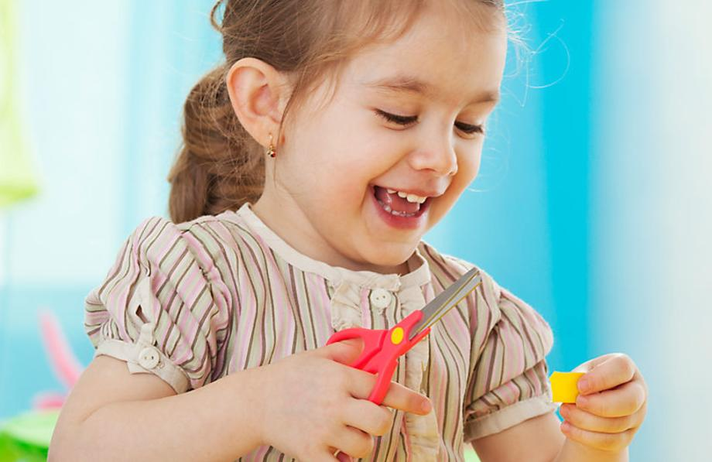

Подготовила: Белова М.Ф

Саранск 2020

Работа с ножницами – одно из самых полезных занятий для детей дошкольного возраста. Вырезание отлично развивает мелкую моторику, улучшает координацию движений пальцев, мышление.

Почему детям бывает сложно научиться вырезать ножницами?
Часто маленьким детям вырезание дается нелегко, из-за этого они могут сильно расстраиваться и вовсе терять интерес к заданиям, где требуется работа с ножницами. Основные причины, почему у ребенка не получается вырезать:
- Тугие ножницы. Это одна из главных трудностей, с которой может столкнуться ребенок. Если малышу тяжело смыкать и размыкаться колечки на ножницах, вырезание будет даваться ему с трудом. На начальном этапе обучения пользованию ножницами стоит снизить нагрузку на пальцы. Малышам 2-3 лет отлично подойдут ножницы с фиксацией открытого состояния. От обычных ножниц с пружинным механизмом их отличает то, что они раскрываются сами, а ребенку остается лишь их закрыть. Дети старше 4 лет уже сами могут раскрывать ножницы, но помните, что их механизм не должен быть слишком тугой.
- Недостаточная плавность движений. Начать работу с ножницами стоит с вырезанием по прямым линиям. После того, как ваш малыш это освоит, переходите к заданиям с изгибами. Тогда малыш научится вырезать плавные линии и окружности.
- Неспособность остановиться. Часто маленьким детям сложно сделать четкие разрезы, они получаются длиннее, чем нужно. Чтобы научиться делать разрезы необходимой длины, можно потренироваться, выполняя задания, где выделены точки, в которых нужно остановиться.
Детям важно не только получать удовольствие от процесса, но и видеть результат своих трудов. Для того чтобы малыш полюбил вырезать, выбирайте для него такие задания, с которыми он сможет справиться самостоятельно или с минимальной помощью.
Задания, которые помогут научить ребенка вырезать:
- Разрезаем полоску бумаги пополам.
- Разрезаем полоску бумаги на кусочки.
- Свободное вырезание. Дайте ребенку журнал, старую газету и ножницы.
- Резать по линии. В интернете есть множество заданий – шаблонов для вырезания. Начните с простых упражнений, только когда ребенок их освоит, переходите к более сложным (сначала режем по прямой, затем по кривой и по изогнутой линии).
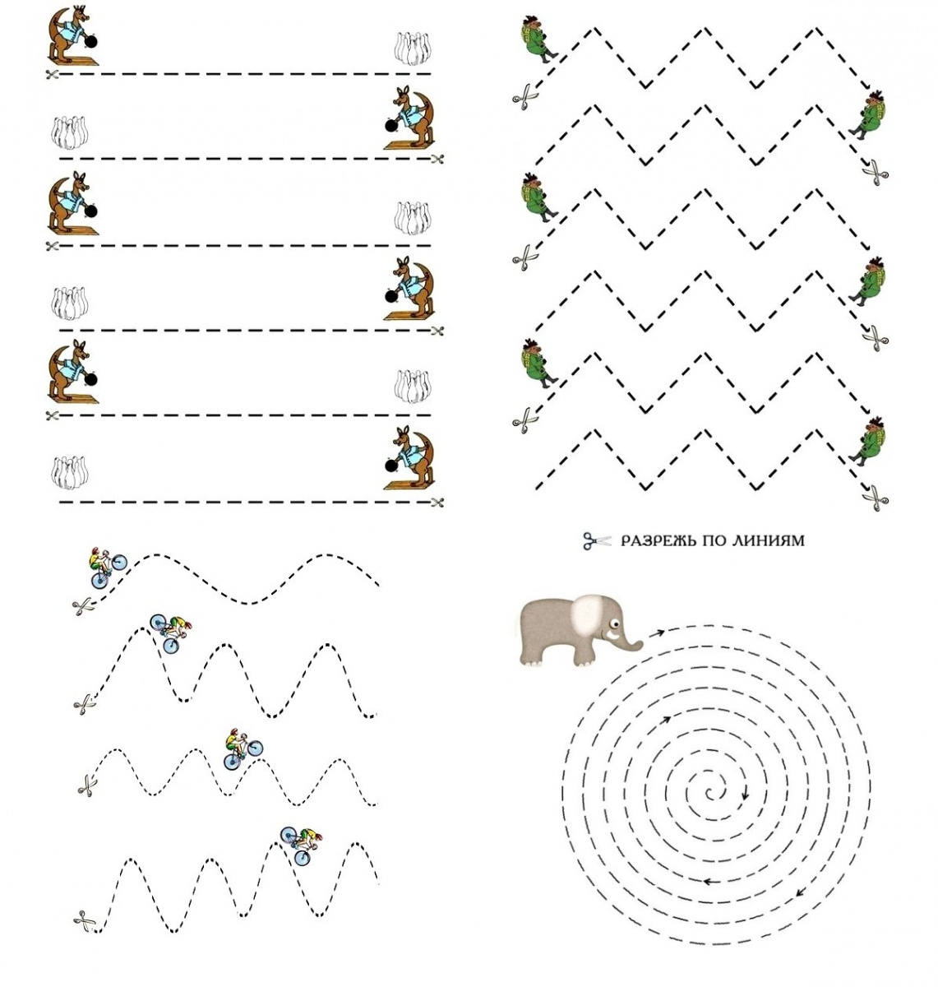

- Вырезаем фигуры, изображения, рисунки, раскраски. Когда ребенок уже научился резать по линиям разной сложности, попросите его вырезать какую-нибудь картинку. Для этого отлично подойдут рисунки самого малыша.
- Делаем прически для кукол.
- 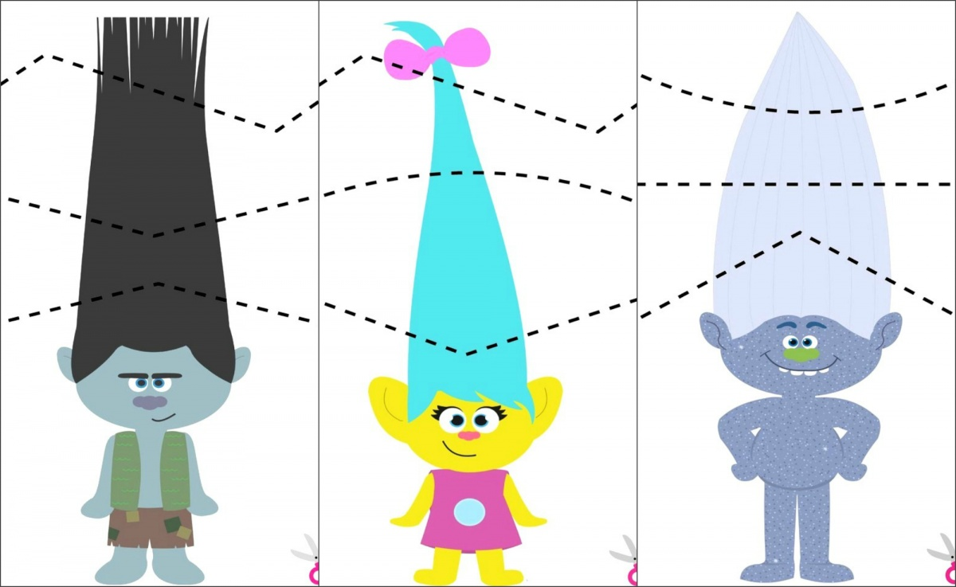

Не навязывайте свою помощь, если видите, что у ребенка возникли затруднения. Если ему потребуется ваша помощь, он обязательно вас об этом попросит. Чаще хвалите своего малыша и радуйтесь его успехам.

